Укороченные мозги
11:09 24/06/2014
Михаил Веллер Статья из газеты: Еженедельник "Аргументы и Факты" № 26 25/06/2014
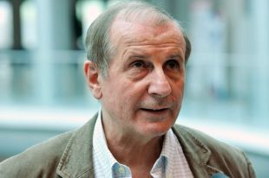Михаил Веллер. © / russianlook.com
Все материалы сюжета Итоги ЕГЭ-2014
В этом году Министерство образования было вынуждено понизить минимальный балл ЕГЭ по русскому языку до 24 - иначе тысячи выпускников не смогли бы получить аттестаты о среднем образовании.
Михаил Веллер, писатель, философ
Статья по теме
Постыдный ЕГЭ. Проверка показала, что школьную программу мало кто освоил
Я помню определение из учебника русского языка для 2-го класса: «Предложение - это законченная мысль, выраженная словами». То есть человек мыслит предложениями. И корректность оформления этой мысли на письме соответствует качеству самой мысли.
Неграмотный человек - это не тот, кто пишет с ошибками. Неграмотный человек - это тот, кто думает с ошибками, с изъянами. Думает плохо или думать вовсе не умеет, косноязычно пересказывая то, что вложили в его голову пропагандисты.
Не первое десятилетие весь мир стонет о падении грамотности. Такие «достижения», как Твиттер, эсэмэски, новая электронная паралитература, возникшая на основе этих явлений, порождают людей с укороченными мозгами. Людей, которые неспособны сосредоточиться более чем на 2-3 минуты. Людей, которые неспособны окончить никакую мысль. Людей, которые являются лёгкой добычей любого завоевателя, который не только сильнее, но и умнее.
И вот, когда мы сократили проходной балл по русскому языку в нашем любимом ЕГЭ до четверти от максимума (я бы это назвал «1 с плюсом» по пятибалльной системе), мы сделали гигантский шаг на пути обыдления нашего народа. Мы не хотим изменять систему образования. Мы не хотим изменять систему контроля знаний. Мы хотим, чтобы те, кто ещё 30 лет назад считался бы неучем, третьегодником, тупицей, сегодня были полноправными членами общества. Возможно, такими будет легче управлять.
Мне не хочется оперировать такими понятиями, как «враг народа», «государственная измена», «преступление против своей страны», но этот шаг заслуживает оценки не педагогической, не научной, не эстетической, а исключительно оценки уголовного суда, и измеряться эта оценка должна в годах заключения и пожизненном запрете на профессию.

Кто ты, патриот?
00:03 27/06/2014
Александр Адабашьян Статья из газеты: Еженедельник "Аргументы и Факты" № 26 25/06/2014
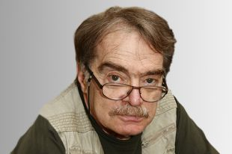Александр Адабашьян. © / russianlook.com
«Левада-центр» провёл исследование на тему «Что значит быть патриотом». Большинство говорило о любви к своей стране. Однако нашлось и немало тех, кто считает, что патриот - это тот, кто защищает свою страну от любых нападок и обвинений.
Александр Адабашьян, сценарист, актёр
Ненавидеть всё то, что происходит за пределами твоей страны; считать, что государство, в котором ты живёшь, лучше всех остальных, - это шовинизм, фашизм, национализм. Всё что угодно, но только не патриотизм. Если тебе нравится твоя страна, это не значит, что и всему остальному миру нужно насадить свой образ мыслей и действий. Обратитесь к истории: Наполеон, которого смело можно назвать Гитлером-лайт, пытался насильно насадить всем французские ценности. Не вышло. После по его стопам пошёл Гитлер. Опять не получилось. Сейчас находятся новые претенденты, которые пытаются сделать нечто подобное.
Патриотизм должен базироваться на позитивных эмоциях и мыслях. В конце 50-х я жил возле стадиона «Динамо» и часто видел, как болеют иностранцы. Они болели не ПРОТИВ чужих, а ЗА своих! Не освистывали противника, а аплодировали своим. Если противник сыграл хорошо, то и ему хлопали. Быть патриотом - это значит с уважением относиться к своей стране, что очень тяжело даётся нашей либеральной элите. Если ты любишь, уважаешь место, где ты живёшь, то и поступки у тебя будут соответствующие, и образ мыслей, и отношение друг к другу. Ты не будешь мусорить ни у себя в подъезде, ни за пределами дома. Ты не будешь гадить ни в буквальном, ни в фигуральном смысле этого слова. Патриот - это человек, который по мере своих сил, пусть тихо и незаметно, но пытается сделать жизнь вокруг лучше. Можно ли считать патриотом тех, кто имеет счета в западных банках, недвижимость и бизнес за рубежом? Сложный вопрос. Можно быть горячим патриотом, но при этом любить западную музыку, американский кинематограф. На дела надо смотреть, а не на счета.
Статья по теме
Вячеслав Костиков: Между Отечеством и державой. Как нужно Родину любить?
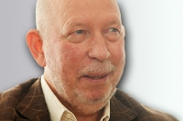

Учить надо учителей!
00:07 25/06/2014
Дмитрий Быков Статья из газеты: Еженедельник "Аргументы и Факты" № 26 25/06/2014
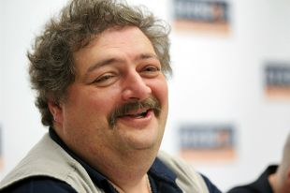russianlook.com
Нынешние школьники многим интересуются, умеют и любят читать, понимают, что происходит в мире. Все мои претензии - к учителям, которые, к сожалению, не хотят думать сами и не умеют побуждать думать детей.
Дмитрий Быков, писатель, учитель
Школьники не хотят сами устраивать свою судьбу. Они думают, что жизнь - как ЕГЭ: в нужном месте поставил правильный крючок - и достаток уже в кармане...
Сегодняшние выпускники уверены, что всё за них сделают родители. Особой активности и инициативности я с их стороны не вижу, но при этом и претензий у меня к ним нет. Школьники многим интересуются, умеют и любят читать, понимают, что происходит в мире. Все мои претензии - к учителям, которые, к сожалению, не хотят думать сами и не умеют побуждать думать детей. Нужно лучше учить учителей - слишком много среди них непрофессионалов. Учитель должен быть и психологом, и в какой-то степени артистом, поскольку нужно уметь держать внимание класса, что в эпоху гаджетов и социальных сетей сделать порой непросто. Учитель - не только сумма знаний, но и сумма методик. А что касается школьных выпускников, при всей своей пассивности они меняются, попав в хороший вуз. Вот среди выпускников институтов я вижу много очень деловых, активных, энергичных людей с твёрдыми политическими и нравственными позициями. Они хотят что-то изменить в жизни страны и, думаю, изменят.

Статья по теме
Куда уйдём со школьного двора? Профессии, которые выбирают выпускники

